
普門中學108學年度第一學期認輔教師研習活動成果表
演講名稱 | 辦校理念談輔導知能 |  | 舉辦學校 | 普門中學
講座老師 | 慈容法師 |  | 活動地點 | 雲來集102會議室
活動時間 | 109年1月20日(一)  下午12：00-14：00 |  | 與會師生人數 | 100人
活動成果 | (一)透過佛教多元文化觀點，促進教師輔導知能。  (二)促進辦學校訓與校園教學共融扎根辦校理念於生活教育中。
備註
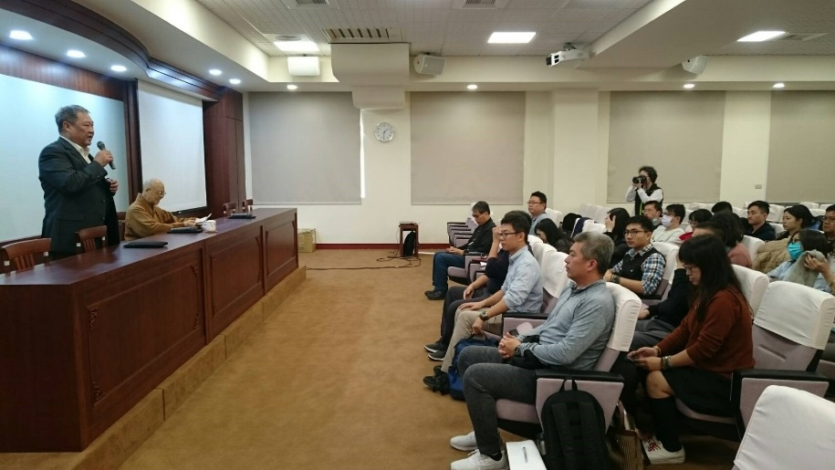 |  | 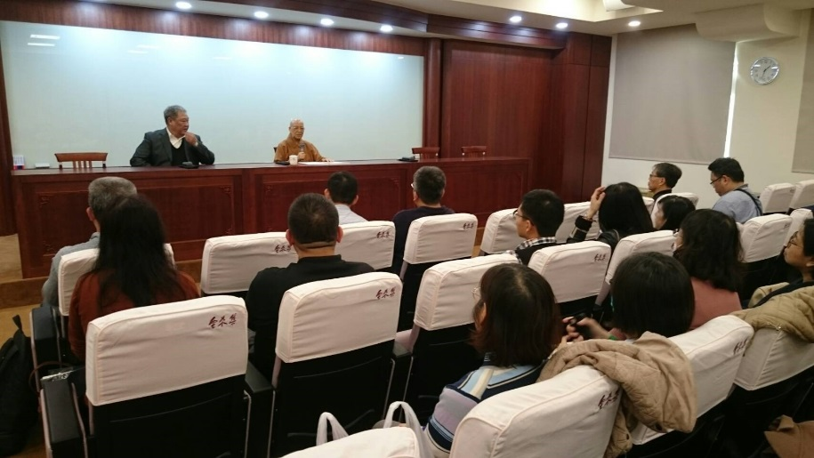
校長介紹慈容法師 |  | 慈容法師開釋
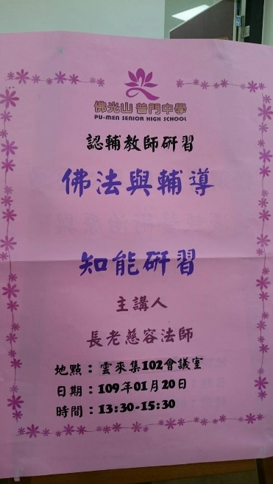 |  | 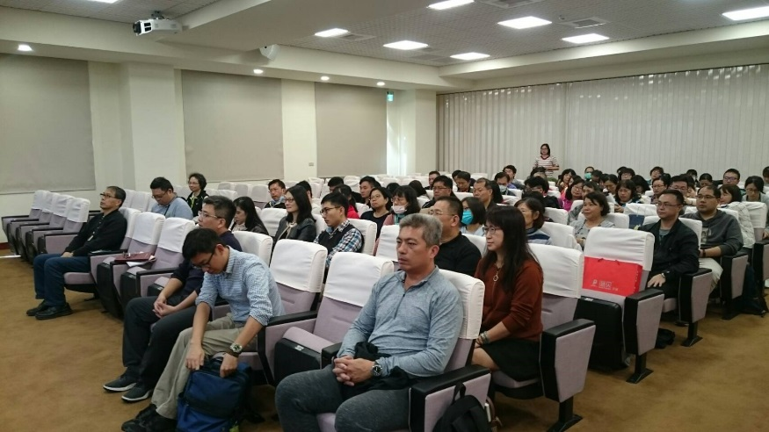
活動海報 |  | 活動剪影

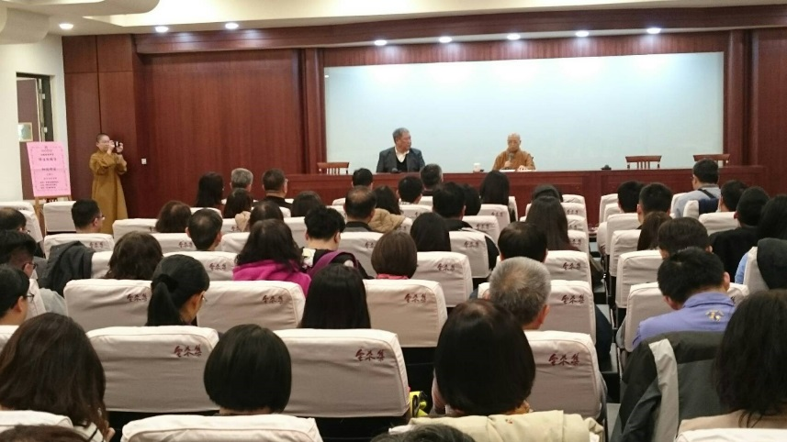 | 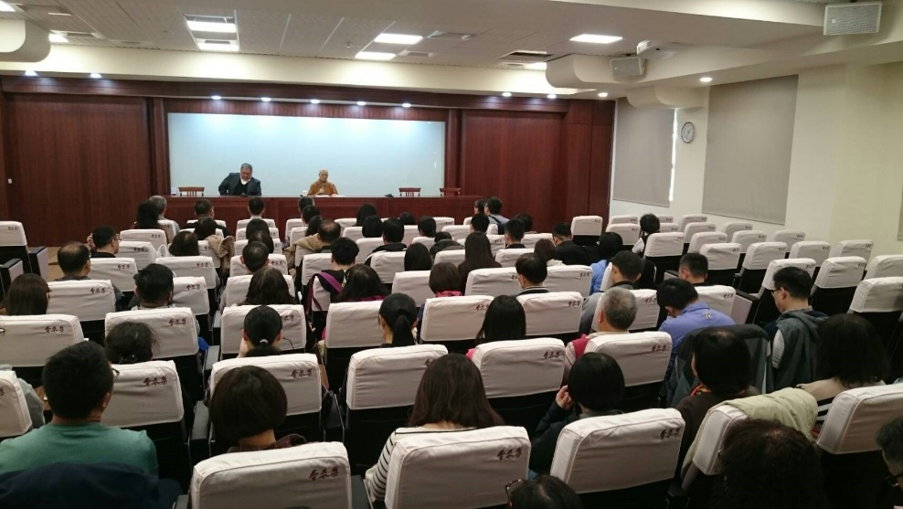
活動剪影 | 活動剪影
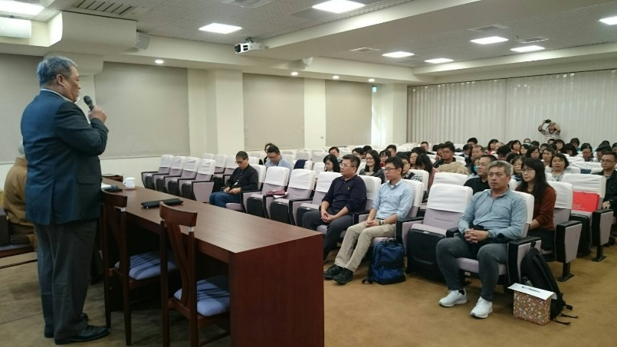 | 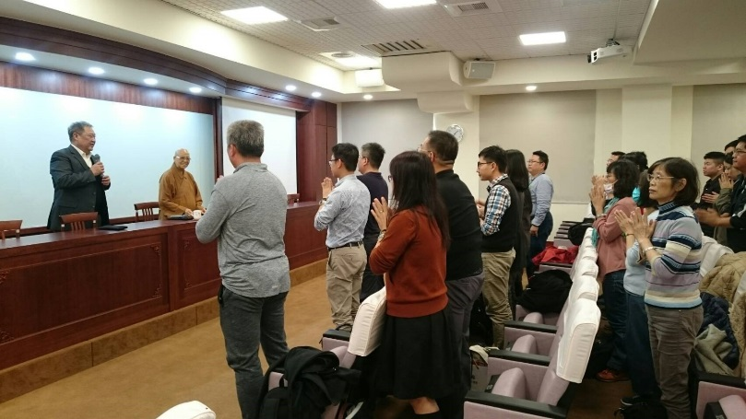
校長致詞 | 校長致詞

